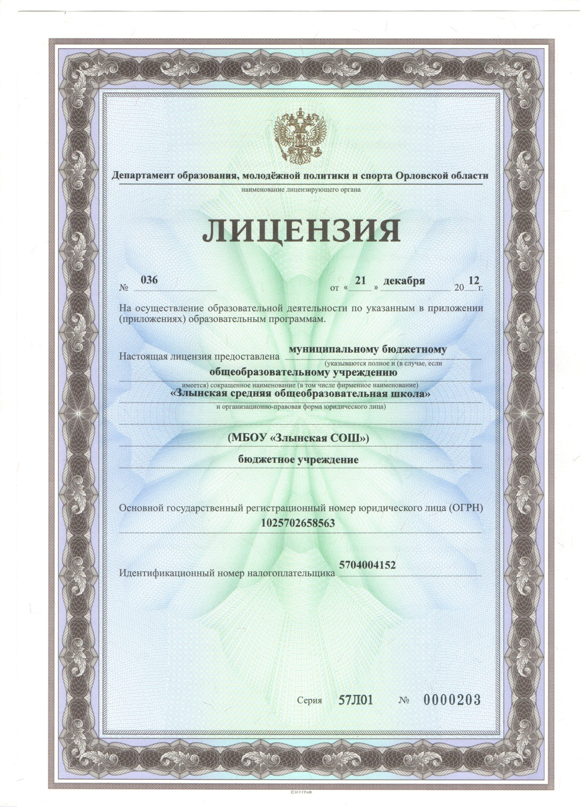

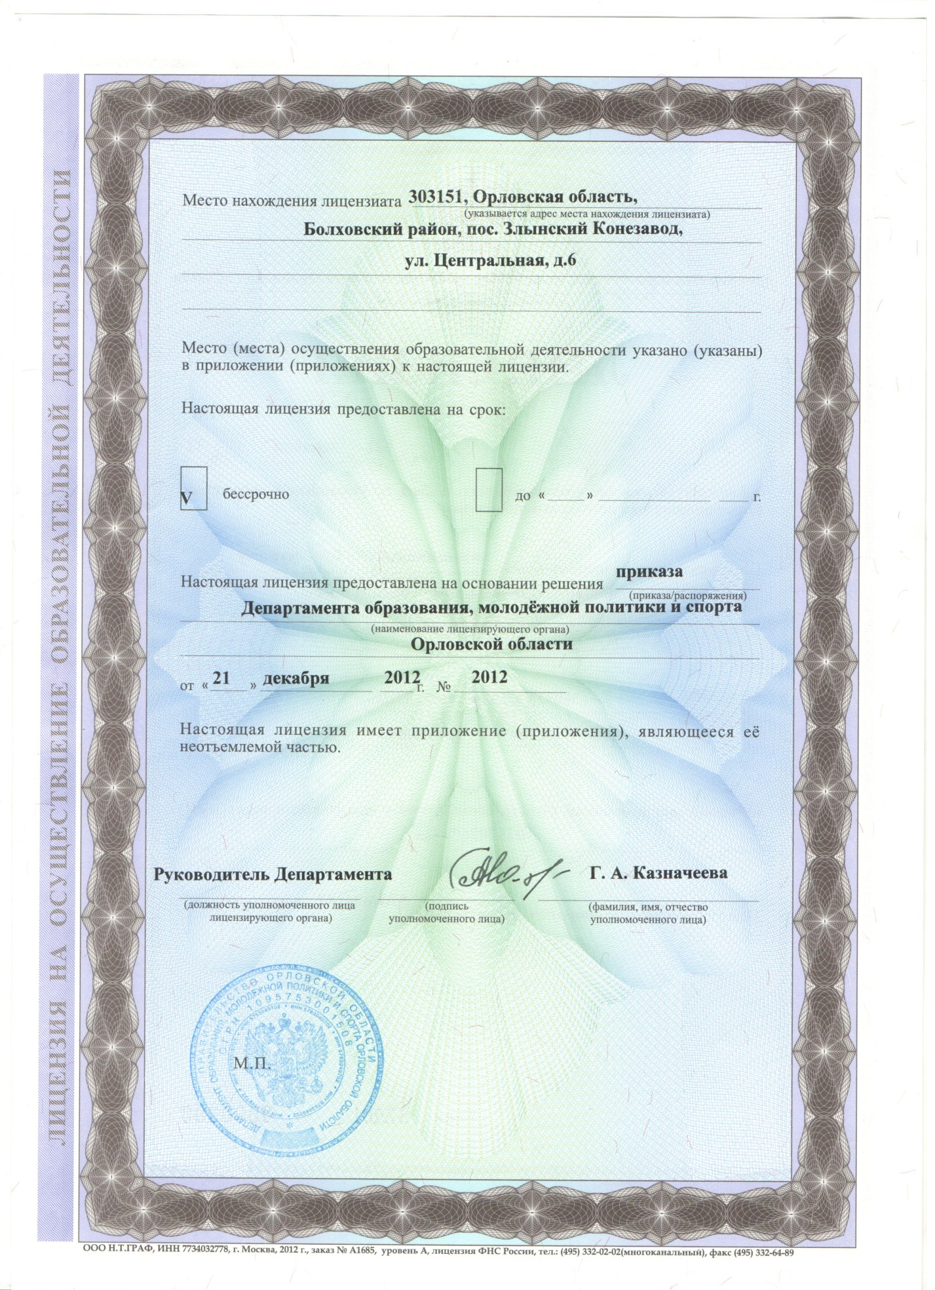

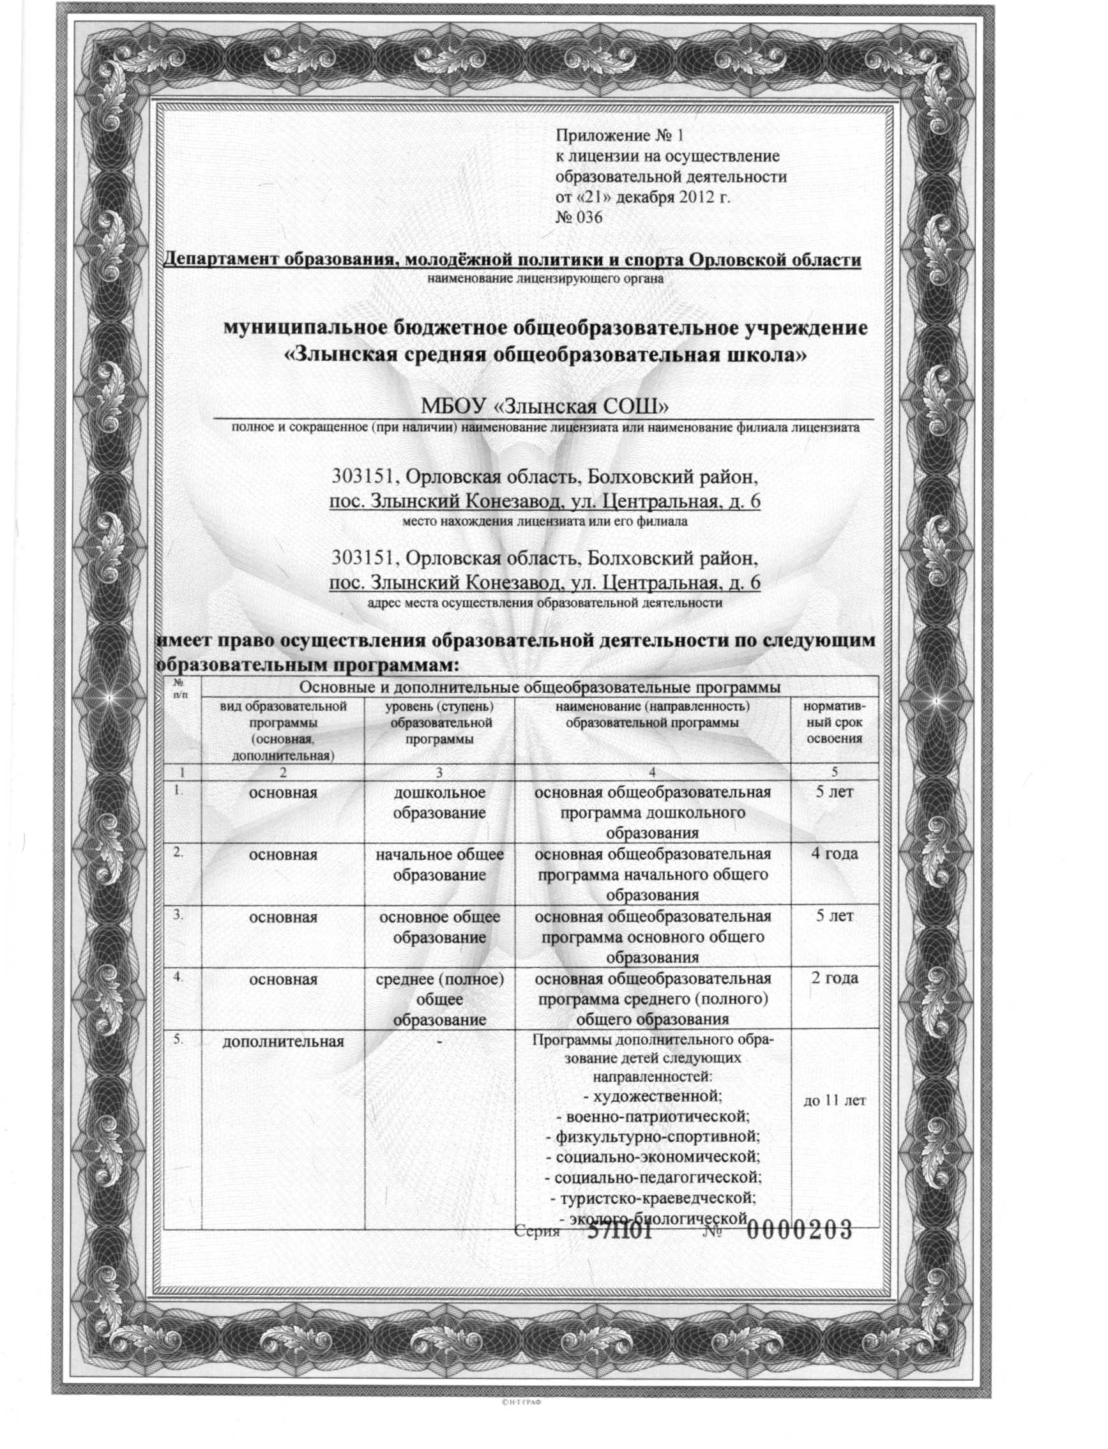

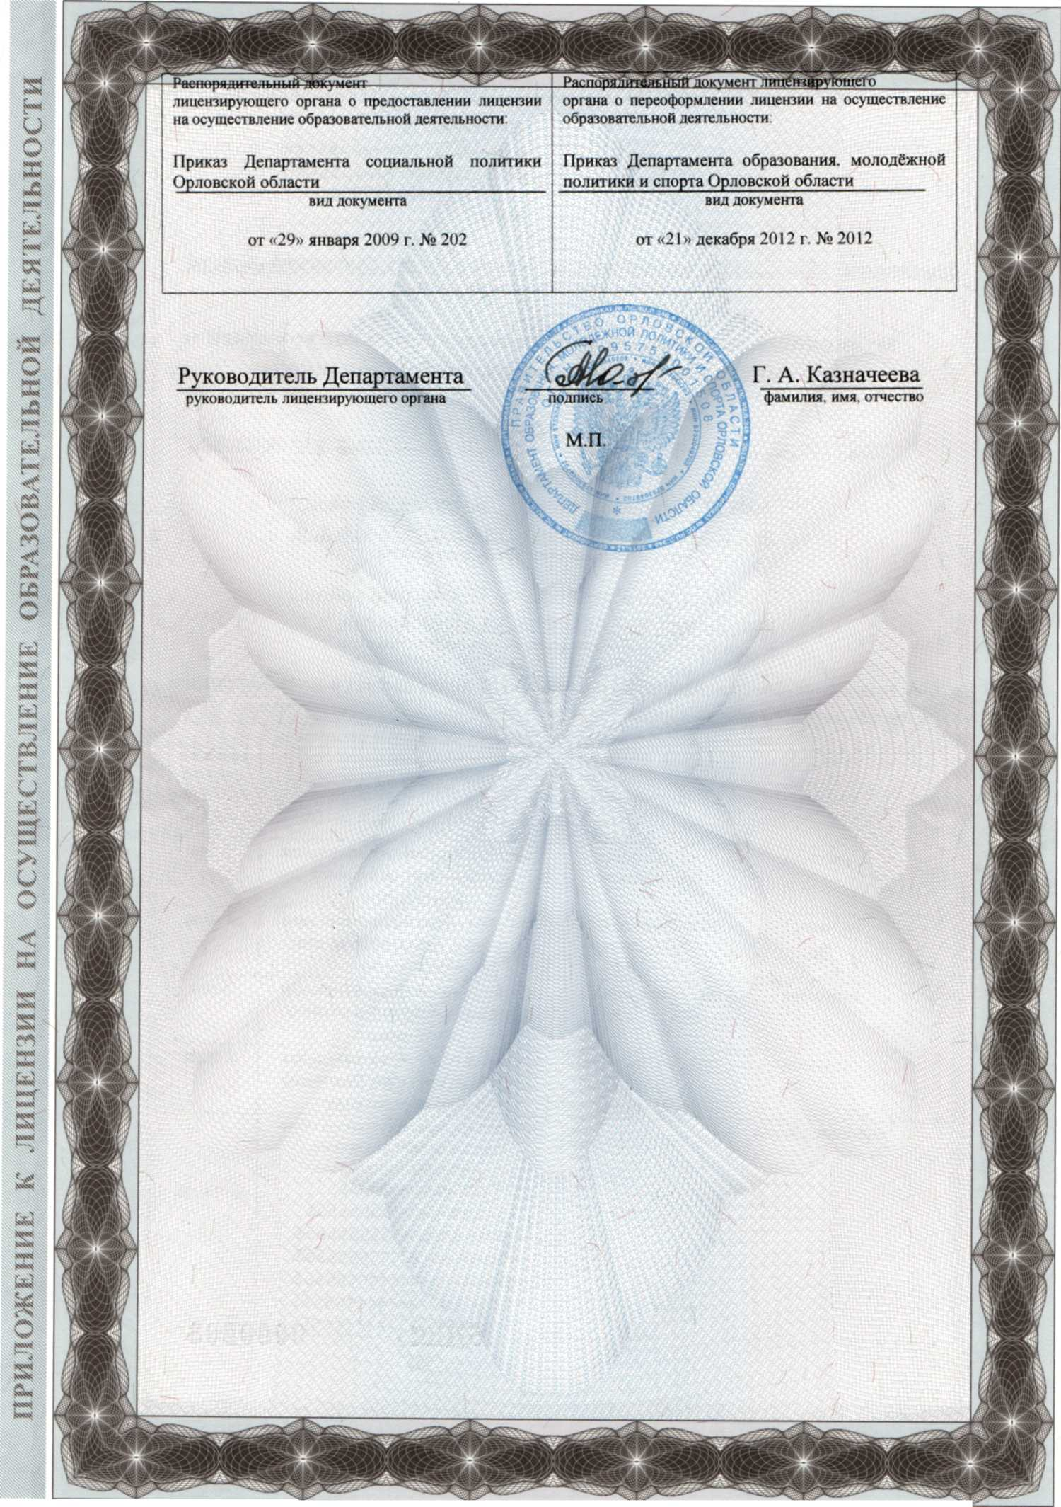

ООО Н.Т.ГРАФ, ИНН 7734032778, г. Москва, 2012 г., заказ №А1685, уровень А, лицензия ФНС России, тел.: (495) 332-02-02(многоканальный), факс (495) 332-64-89